# 文档说明

版本历史

|  |  |  |  |  |
| --- | --- | --- | --- | --- |
| **版本/状态** | **作者** | **参与者** | **日期** | **备注** |
| V1.0/初稿 | 吕昱 |  | 2026.2.3 |  |
|  |  |  |  |  |

专业词汇表

|  |  |
| --- | --- |
| **术语** | **解释** |
| AHL | Automatic Harness Layout，线束自动化布局的缩写。 |
| STP | Steiner Tree Problem。 |
| Dijkstra | 迪杰斯特拉最短路径搜索算法。 |
| A* | 路径搜索启发算法。 |
| JPS | Jump Point Search，A*的一种扩展。 |
| RRT | Rapidly-exploring Random Trees。 |
| ILP | Integer Linear Programming。 |
| KMB | Kou-Markowsky-Berman (KMB) algorithm。 |
| SDP | Signed Distance Field，条件距离场。 |
| RG | Routing Graph，路网图。 |
| 3D MA | 3D Medial Axis，三维中轴线。 |
| KDTree | 空间索引二叉树，把空间持续对半划分，方便快速找到相邻点。 |

目录

第1章. 文档说明 1

版本历史 1

专业词汇表 1

目录 2

第2章. Fields2Cover算法环境搭建说明 3

2.1. windows下的预装软件 3

2.2. F2C的源码编译 4

2.3. Python的虚拟环境 7

2.4. F2C示例代码 8

# AHL算法背景和技术路线

随着电动汽车等电气和电子系统的快速发展，对电气布线设计中自动电缆布线的需求日益增长。然而，自动电缆布线的实际工业应用案例仍然很少，尤其是在三维设计领域。

电气布线设计需要解决几个主要问题：布线区域建模，骨干路径搜索，线路分支与合并，局部路径优化。

## 现有研究基础

Karlsson等提出在3维网格环境下，建立包含电气节点之间连通路径总长度目标和主干线束路径共用度目标相结合的目标函数，并通过0-1整数规划求解器求取优化的线束布局方案，该技术路线能够较好表征工程中各种负责的线束布局约束规则，但解算器对大规模问题求解时间偏长，不能很好满足线束设计人机交互实时性的要求[1]。



Kim等提出的JPS-Theta*算法，突破传统网格算法（如 A*）只能沿固定方向移动的限制，减少线束转向频率，有效提升电缆布局物理可行性，并且显著减少计算时间，但其没有考虑线束路径共享和分支的相关问题，在汽车整车综合布线场景下还不能直接应用[2]。

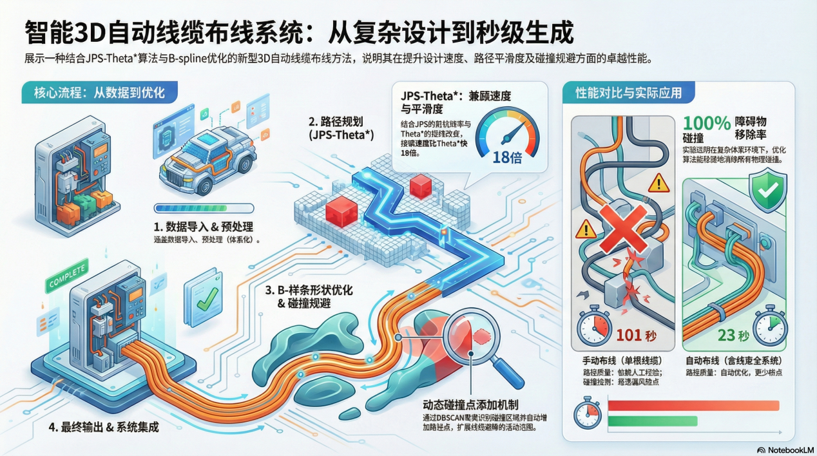

Hossain等开发出基于 K-means 聚类与 A* 路径规划的自动化布线方案以取代低效且成本高昂的传统手工布线模式，该方法从电气功能分区角度对布线工作进行重新思考，提出区域架构设计思想，这为线束自动化布局指引出未来的方向，但该研究还局限在二维布线规划上，不能直接应用到3维CAD线束自动化设计场景[3]。



## 布线区域建模

布线区域建模通过在CAD模型可布线面上利用膨胀方法生成体素化布线区域，属于数字形态学的基本操作（计算机图形学），膨胀会让窄缝、孔等小尺寸结构被抹杀掉，或者从距离场SDF的角度，就是把整个距离场沿着等值面减小一个尺寸。如下图，使用合适的膨胀算子，可以获得一个符合安装支撑面约束的布线分层空间。



另外一个问题：膨胀得到的一层安全布线区域只是钣金件上方的空间，它还要和组合零件的模型求取交集才能够得到真正可布线区域。

有一个想法：通过对Mesh面采样得到零件表面的点云，以点云为中心生成障碍体素对象，空的地方就是缺省可以走线的位置。考虑这种方法把不同的安全布线空间层连接起来。

## 骨干路径搜索

在获得安全布线空间层（可以是多层，比如车门这种需要穿孔的两面布线场景）之后，如果直接利用成熟的A*算法可以求得点与点之间的最短距离路径。但是这样的问题在于整个布线空间层太大，是一个稠密的网格空间，并且没有形状约束，我们希望基于安全布线空间层，提取一个有一定形状的图结构，这样的好处在于：（1）进一步减少网格的数量；（2）让骨干网络具有一定的形状偏好，更符合工程上的要求。这个过程有点像二维路网设计，如下。

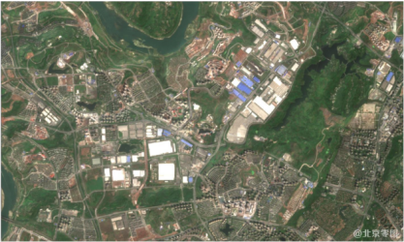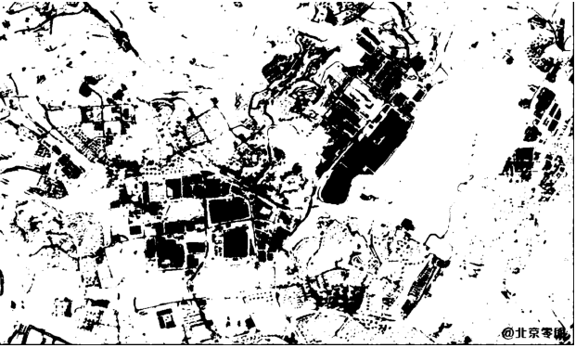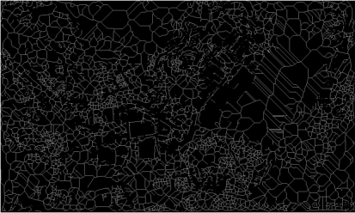

得到路径网之后，就可以把这个骨干网的座标点放到KDTree保存，然后依托KDTree，创建为图结构。

请注意上面的二维地图空间为例，它本身是光栅像素图像，对应二维网格地图，二值化后，可以通过不断腐蚀，让连通的拓扑结构最后变为单像素的网，这个网我们放进KDTree，再通过KDTree，构造图G（V,E）。

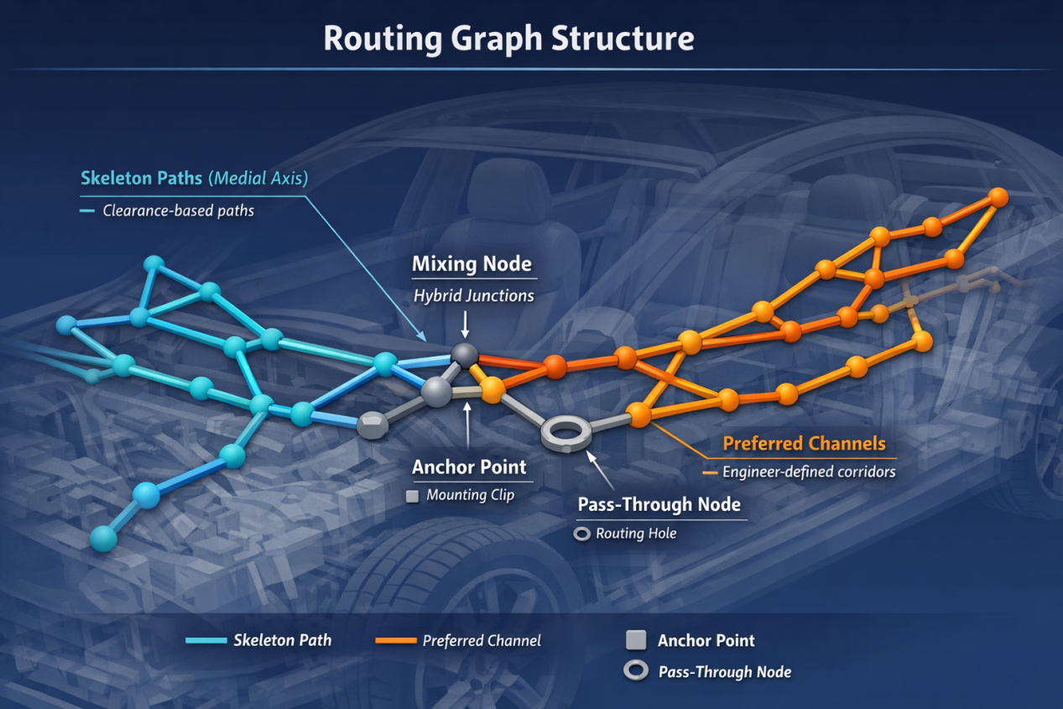

工程上先要生成Routing Graph，Routing Graph 是对“线束可能走的地方”的工程抽象。

routing graph的组成包含：（1）3D Medial axis生成；（2）人工指定的通道、历史路径、预定义线槽（C、H、……）；（3）局部采样点，比如穿孔，锚点。

## 线束分支与合并

目前的主要难点。因为工程上，多条最短路径需要归并为线束以方便安装和维护，这意味着虽然在第2步求得从起点到多个终点的最短路径，但为了工程上的考虑，必须要牺牲一些最短路径，让这些（比如40个终点）最短路径被合并为主干/枝干的模式。

合并线束带来三个问题：合并路径越多，线束直径越大，会影响通过性；合并还带来总路径变长（这个问题求解其实也可以用到拼车等运输问题优化求解方面）；合并路径会引入新的障碍，比如一根线束在布线通道占据空间之后，新的线路不能再占据原有通道。

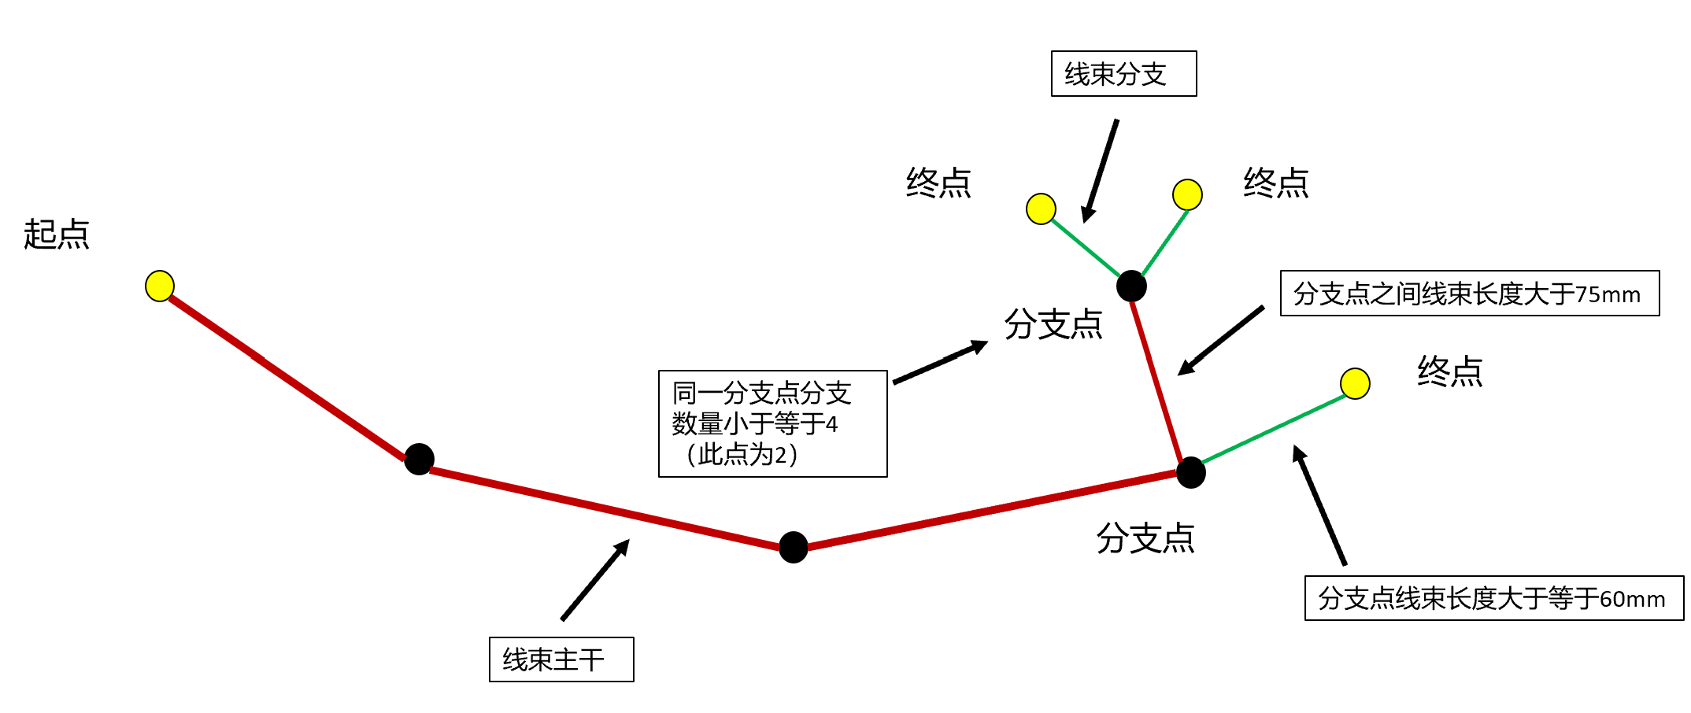

因此必须形式化这个问题，怎么样的合并属于好的合并呢？

主干线束长度占比：越大越好。

分支长度：越小越好。

线束分支长度：大于60mm。

同一分支点分支数量：小于等于4个。

分支点之间的最小距离：大于等于75mm。

## 局部优化

这是第二个难点，在解决了所有的主干、分支布局后，需要考虑的细节约束，比如在一个小范围内如何与障碍保持安全距离，如何规避一起危险区域比如热区、电磁区等，这个可以采用01整数规划方式，因为这个方式下数学模型优美完备，并且方便表征各种约束条件。但为了控制算法的实时性，需要有一个好的求解器solver，开源求解器可以尝试or-tools试试。

## 可视化

最后，为了可视化观察算法的效果，利用blender环境和内置的python解释器，能够比较方便实现整个布线工作流，可以考虑作为自动化布线的可视化交互环境，是否最终提供客户使用要看具体的商业策略。

# windows下的预装软件

（1）vmware workstation 17

需要序列号，网搜比如JUO9O-6039P-08409-8J0QH-2YR7F。

（2）ubuntu 22.04 iso镜像（ubuntu官网liver server版）

创建一个20GB的硬盘，然后虚拟机光盘挂载iso镜像文件，进入安装。安装创建一个用户，比如lvyu，密码12345。

【问题】在vmware中，创建虚拟机因为设置的NAT网络，windows的网络和vmware的虚拟网络有vmnet8和vmnet1两个网段，linux虚拟机都挂在vmnet8网络。

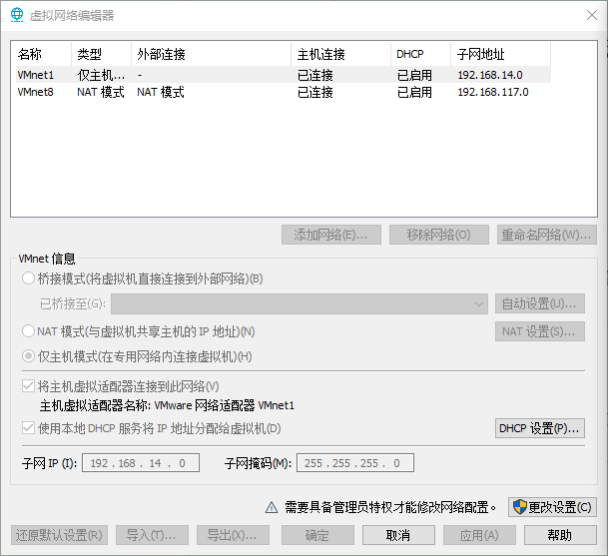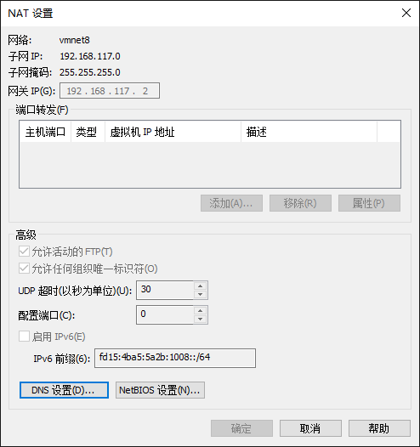

对于虚拟的linux主机，NAT模式下，它们通过gateway（route命令），转发ip到vmnet8网卡，再通过windows的WLAN或以太网共享访问windows下可以访问的网段。

vmware

192.168.117.2

ubuntu 22.04

192.168.117.128

网关：192.168.117.2

windows

网关：192.168.1.1

vmnet8虚拟网卡192.168.117.1

wifi网卡192.168.1.103

（3）ubuntu 22.04 自带git。

## F2C的源码编译

（1）安装F2C需要的基础组件库

sudo apt-get update

sudo apt-get install --no-install-recommends build-essential ca-certificates cmake \

doxygen g++ git libeigen3-dev libgdal-dev libpython3-dev python3 python3-pip \

python3-matplotlib python3-tk lcov libgtest-dev libtbb-dev swig libgeos-dev \

gnuplot libtinyxml2-dev nlohmann-json3-dev

python3 -m pip install gcovr

（2）F2C依赖的or-tools依赖的组件

sudo apt update

sudo apt install -y build-essential cmake lsb-release

（3）编译F2C

git clone <https://github.com/Fields2Cover/Fields2Cover.git>

wget <https://github.com/google/or-tools/releases/download/v9.10/or-tools_amd64_ubuntu-22.04_cpp_v9.10.4067.tar.gz>

cd Fields2Cover

如果github下载不下来or-tools，可以采用魔法，同样还要下载steering_functions，matplotplusplus，json共4个包，放到按如下方式编辑cmake的脚本文件中指定的URL位置，解决github不能访问导致编译失败的问题。

vim cmake/F2CUtils.cmake

function(f2c_declare_dependencies)

include(FetchContent)

if(${CMAKE_VERSION} VERSION_LESS 3.14)

macro(FetchContent_MakeAvailable NAME)

FetchContent_GetProperties(${NAME})

if(NOT ${NAME}_POPULATED)

FetchContent_Populate(${NAME})

add_subdirectory(${${NAME}_SOURCE_DIR} ${${NAME}_BINARY_DIR})

endif(NOT ${NAME}_POPULATED)

endmacro(FetchContent_MakeAvailable)

endif(${CMAKE_VERSION} VERSION_LESS 3.14)

set(ORTOOLS_TARGET "")

if(USE_ORTOOLS_FETCH_SRC)

message(STATUS "or-tools -- Downloading and building from source")

FetchContent_Declare(ortools

GIT_REPOSITORY https://github.com/google/or-tools.git

GIT_TAG v9.9

)

FetchContent_MakeAvailable(ortools)

set(ORTOOLS_TARGET "ortools")

elseif(USE_ORTOOLS_VENDOR)

find_package(ortools_vendor REQUIRED)

else()

find_package(ortools_vendor QUIET)

find_package(ortools CONFIG QUIET)

if(NOT ortools_FOUND)

message(STATUS "or-tools -- Downloading and installing from release tarball")

if(CMAKE_SYSTEM_PROCESSOR MATCHES "x86_64")

message(STATUS "Target architecture is AMD64")

FetchContent_Declare(ortools FETCHCONTENT_UPDATES_DISCONNECTED

#URL https://github.com/google/or-tools/releases/download/v9.9/or-tools_amd64_ubuntu-22.04_cpp_v9.9.3963.tar.gz

#URL_HASH SHA256=a611133f4e9b75661c637347ebadff79539807cf8966eb9c176c2c560aad0a84

URL /home/lvyu/or-tools_amd64_ubuntu-22.04_cpp_v9.10.4067.tar.gz

)

elseif(CMAKE_SYSTEM_PROCESSOR MATCHES "aarch64")

message(STATUS "Target architecture is ARM64")

FetchContent_Declare(ortools FETCHCONTENT_UPDATES_DISCONNECTED

#URL https://github.com/google/or-tools/releases/download/v9.9/or-tools_arm64_debian-11_cpp_v9.9.3963.tar.gz

#URL_HASH SHA256=f308a06d89dce060f74e6fec4936b43f4bdf4874d18c131798697756200f4e7a

URL /home/lvyu/or-tools_amd64_ubuntu-22.04_cpp_v9.10.4067.tar.gz

)

else()

message(FATAL_ERROR "Unknown/Unhandled target architecture: ${CMAKE_SYSTEM_PROCESSOR}")

endif()

#NOTE: FetchContent_GetProperties variables only available in called scope

FetchContent_GetProperties(ortools)

if(NOT ortools_POPULATED)

FetchContent_Populate(ortools)

endif()

# Set all dependency dirs explicitly for cross-compilation scenarios

set(ORTOOLS_CMAKE_DIR "${ortools_SOURCE_DIR}/lib/cmake")

set(ortools_DIR "${ORTOOLS_CMAKE_DIR}/ortools")

set(absl_DIR "${ORTOOLS_CMAKE_DIR}/absl")

set(protobuf_DIR "${ORTOOLS_CMAKE_DIR}/protobuf")

set(Protobuf_DIR "${ORTOOLS_CMAKE_DIR}/protobuf")

set(re2_DIR "${ORTOOLS_CMAKE_DIR}/re2")

set(Cbc_DIR "${ORTOOLS_CMAKE_DIR}/Cbc")

set(Cgl_DIR "${ORTOOLS_CMAKE_DIR}/Cgl")

set(Clp_DIR "${ORTOOLS_CMAKE_DIR}/Clp")

set(CoinUtils_DIR "${ORTOOLS_CMAKE_DIR}/CoinUtils")

set(Osi_DIR "${ORTOOLS_CMAKE_DIR}/Osi")

set(SCIP_DIR "${ORTOOLS_CMAKE_DIR}/scip")

set(utf8_range_DIR "${ORTOOLS_CMAKE_DIR}/utf8_range")

find_package(ortools CONFIG REQUIRED)

if(NOT ortools_FOUND)

message(FATAL_ERROR "Failed to find ortools in release tarball")

endif()

#NOTE: in CMAKE 3.21 introduces IMPORTED_RUNTIME_ARTIFACTS

# https://cmake.org/cmake/help/v3.21/command/install.html#imported-runtime-artifacts

# Which would allow creation of an ortools target with IMPORTED_LOCATION

# and then install with IMPORTED_RUNTIME_ARTIFACTS

# Just brute force install the contents of the directories for now.

include(GNUInstallDirs)

install(

DIRECTORY "${ortools_SOURCE_DIR}/"

DESTINATION ${CMAKE_INSTALL_PREFIX} #opt/f2c_ortools/

)

endif(NOT ortools_FOUND)

endif()

FetchContent_Declare(steering_functions FETCHCONTENT_UPDATES_DISCONNECTED

#GIT_REPOSITORY https://github.com/Fields2Cover/steering_functions.git

#GIT_TAG 13e3f5658144b3832fb1eb31a0e2f5a3cbf57db9

URL /home/lvyu/steering_functions-13e3f5658144b3832fb1eb31a0e2f5a3cbf57db9.zip

)

FetchContent_Declare(matplot FETCHCONTENT_UPDATES_DISCONNECTED

#GIT_REPOSITORY https://github.com/alandefreitas/matplotplusplus.git

#GIT_TAG 5d01eb3695b07634a2b6642fd423740dea9b026c

URL /home/lvyu/matplotplusplus-5d01eb3695b07634a2b6642fd423740dea9b026c.zip

)

FetchContent_Declare(json FETCHCONTENT_UPDATES_DISCONNECTED

#GIT_REPOSITORY https://github.com/nlohmann/json.git

#GIT_TAG 4424a0fcc1c7fa640b5c87d26776d99150dacd10

URL /home/lvyu/json-4424a0fcc1c7fa640b5c87d26776d99150dacd10.zip

)

FetchContent_MakeAvailable(steering_functions matplot json)

endfunction()

之后就可以按照工程F2C的首页指导，用cmake编译。

mkdir -p build

cd build

cmake ..

make -j$(nproc)

sudo make install

## Windows与Linux远程开发

为了与fastapi匹配，需要创建一个虚拟环境，本项目不采用conda，而使用uv管理虚拟环境，在uv为工程创建的虚拟环境中，添加符号链接（将上一步安装到/usr/lib/python3/dist-packages的fields2cover.py和_fields2cover_python.so链接进入.venv下面），详见下文。

Windows下的VSC+SSH+ubuntu22.04混合开发环境搭建以方便开发和调试。

（1）VSC插件安装

Windows上安装最新的VSC，启动之后，安装Remote-SSH插件，为了开发Python方便，也安装一个Python扩展。

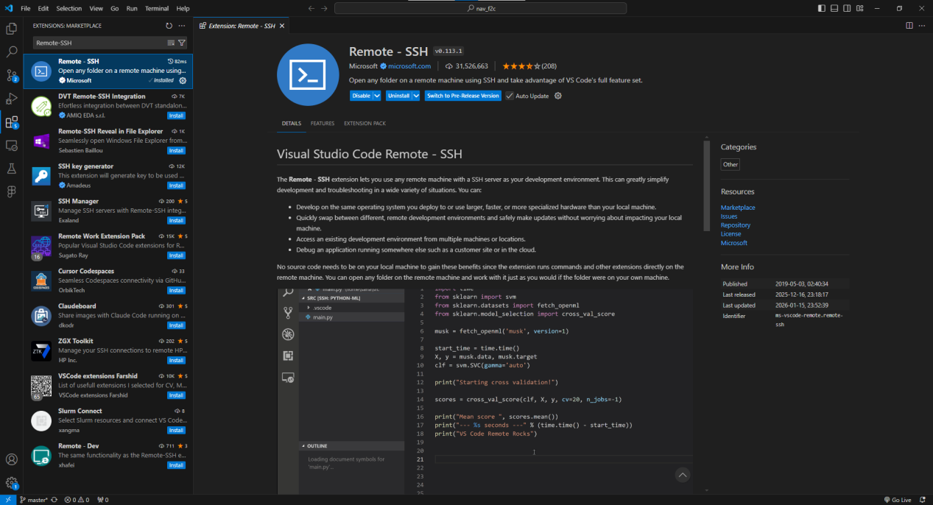

（2）在VSC中激活ssh连接到ubuntu22.04

在 VS Code 中，按 F1 打开命令面板

输入 "Remote-SSH: Connect to Host..."

选择 "Add New SSH Host"，之后按照提示，输入ssh lvyu@192.168.117.128（我的虚拟机中的ubuntu22.04）。

再次按 F1 ，选择连接刚才主机，输入密码即可。

（3）源码下载与命令行运行

在VSC中，激活一个命令终端，会发现已经连接到ubuntu22.04终端。在这个终端，可以通过git命令（前面步骤已经可用），直接下载gitee上的工程。按照这个工程使用的uv包管理器，因此需要安装uv，主要命令如下[1]。

cd ~

wget -qO- https://astral.sh/uv/install.sh | sh

source ~/.bashrc

uv --version

cd proj

之后就可以clone代码仓库，进入nav_f2c目录，使用uv sync下载建立虚拟python环境。有一个重要注意事项，python不能用3.14版本，否则会出现段错误。因此需要设置pyproject.toml文件[2]。

git clone <https://gitee.com/shjmqqc/nav_f2c.git>

cd nav_f2c

uv sync --python python3.13

uv pip install -e .

uv run f2c_rest

uv的世界，千万要用uv pip install...，因为你即使进入uv建立的这个虚拟环境，直接用pip install...依然可能是其它环境的pip（where pip可以查看）。只有前缀uv，才能确保包安装到uv管理的它创建的虚拟环境。

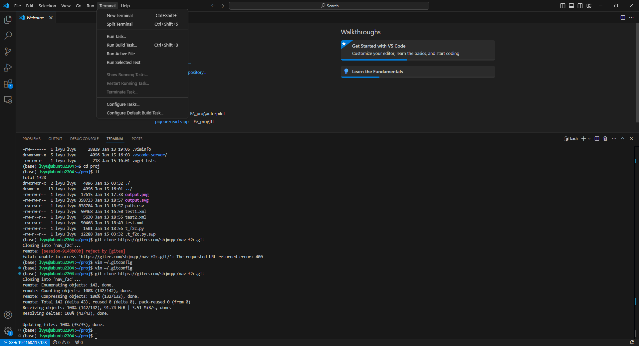

修改代码后需要提交，则要设置一下linux的git远端账户，就可以通过vsc在linux机器上提交修改的代码。如果是在vsc中的终端使用git命令，输入密码的地方是在命令面板，注意！

git config --global user.name '吕昱'

git config --global user.email ['26896225@qq.com'](mailto:'26896225@qq.com')

git config -l --show-origin

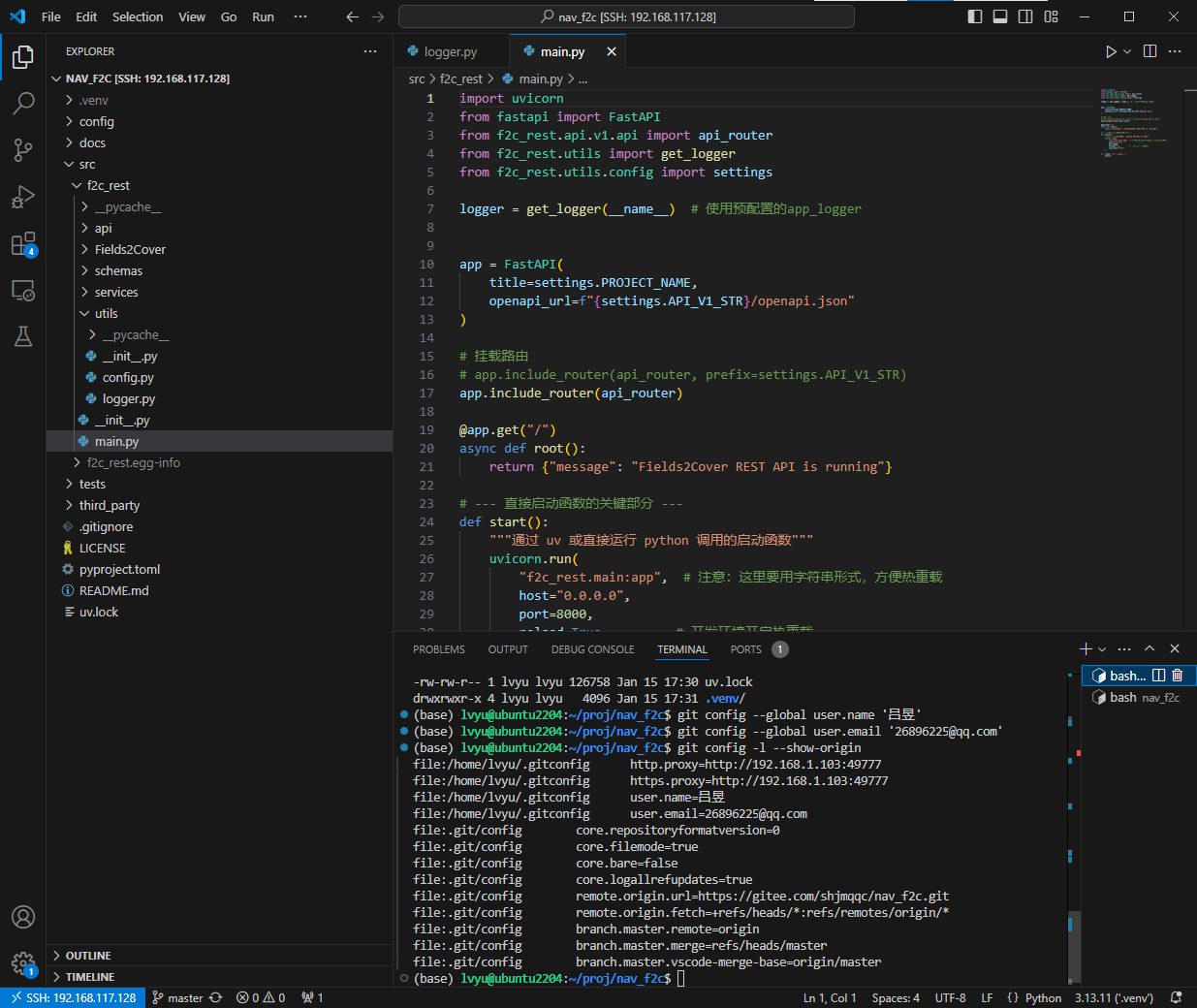

（4）Python代码调试

因为打算采用类似前端的开发模式，一个工程一个虚拟环境，并且准备尝试uv包管理器，因此在linux的主机上，用uv sync创建新的虚拟环境而不再使用前面的conda创建的虚拟环境。

前面第（3）步已经通过uv sync创建了虚拟环境，通过uv pip install -e .安装了项目本地包，因此只需要把编译安装的Fields2Cover链接到uv创建的这个“.venv”虚拟环境中即可。则需要创建两个符号链接如下命令。

ln -s /usr/lib/python3/dist-packages/fields2cover.py /home/lvyu/proj/nav_f2c/.venv/lib/python3.13/site-packages/fields2cover.py

ln -s /usr/lib/python3/dist-packages/_fields2cover_python.so /home/lvyu/proj/nav_f2c/.venv/lib/python3.13/site-packages/_fields2cover_python.so

用vsc则打开linux主机的nav_f2c文件夹，就可以ctrl+shift+p（或F1），在命令面板输入Python:sel ,选虚拟环境，左侧debug按钮设置调试文件。

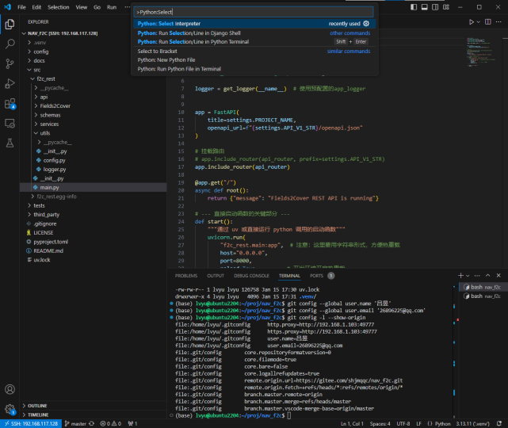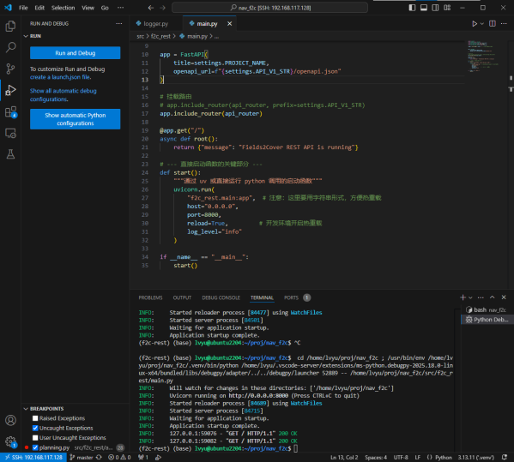

然后就可以愉快的在linux环境debug python项目[3]。

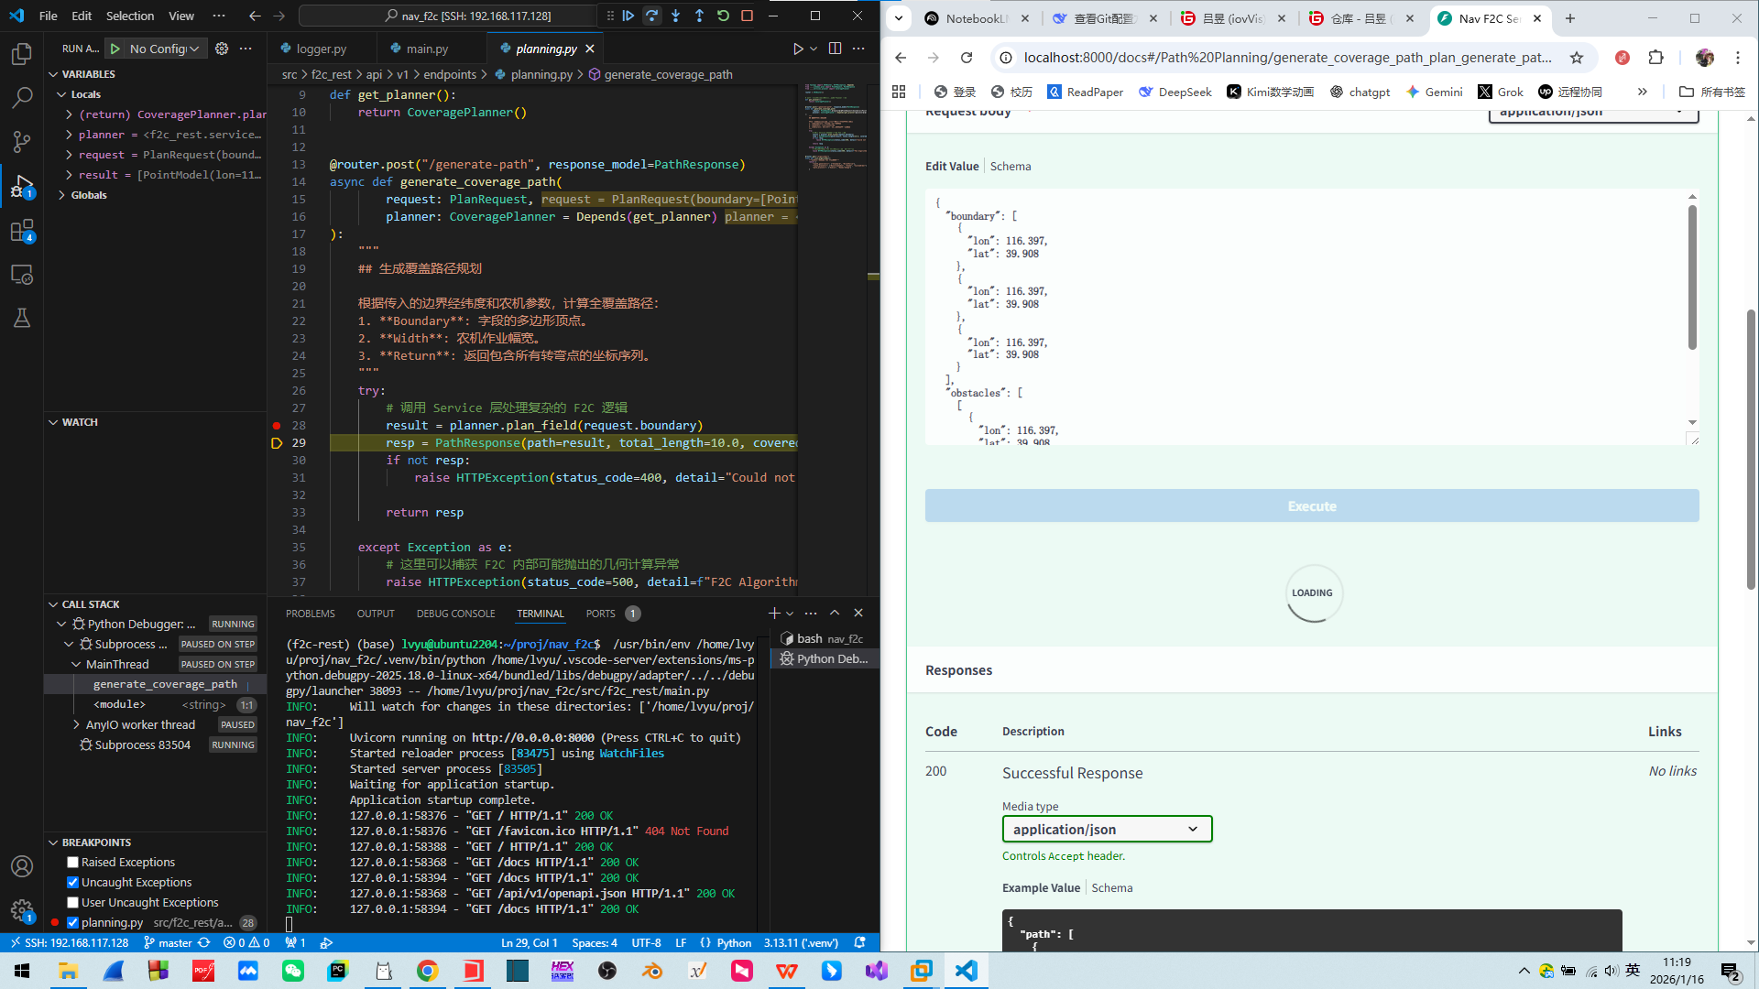

## F2C使用例程

如下代码示例。

import fields2cover as f2c

import matplotlib.pyplot as plt

import math

if __name__ == '__main__':

field = f2c.Parser().importFieldGml("test1.xml")

f2c.Transform.transformToUTM(field)

robot = f2c.Robot(2.0, 6.0)

robot.setMinTurningRadius(2)

const_hl = f2c.HG_Const_gen()

no_hl = const_hl.generateHeadlands(field.getField(), 3.0 * robot.getWidth())

bf = f2c.SG_BruteForce()

swaths = bf.generateSwaths(math.pi, robot.getCovWidth(), no_hl.getGeometry(0))

snake_sorter = f2c.RP_Snake()

swaths = snake_sorter.genSortedSwaths(swaths)

path_planner = f2c.PP_PathPlanning()

#dubins = f2c.PP_DubinsCurves()

#path = path_planner.planPath(robot, swaths, dubins)

reeds_shepp_hc = f2c.PP_ReedsSheppCurvesHC()

path_reeds_shepp_hc = path_planner.planPath(robot, swaths, reeds_shepp_hc)

path_gps = f2c.Transform.transformToPrevCRS(path_reeds_shepp_hc, field)

path_gps.saveToFile("path.csv")

#print(dir(f2c.Visualizer))

#f2c.Visualizer.setOutputFile("output.png")

f2c.Visualizer.figure()

f2c.Visualizer.plot(path_reeds_shepp_hc)

f2c.Visualizer.save('output.svg')

从上述代码，输入是gml格式的文件test1.xml，输出是path.csv文件，要根据输入和输出数据，定义rest接口的输入数据格式和输出数据格式，方便调用。

初步考虑：拖拉机的宽度，作业农具宽度（robot的构造函数），再考虑fields的构造函数。输出大致如csv文件，但需要参看源码，确定csv每个字段的具体含义，大致为x，y，angle，前进，后退，作业，转弯，……。

完成Fastapi的封装之后，作为服务，需要常驻后台运行，可以使用如下命令来启动和杀掉它。

nohup uv run f2c_rest >> f2c_rest.log 2>&1 &

kill -9 $(lsof -t -i :8088)

【补充知识点】

import fields2cover的时候出现libortools.so.9找不到的问题，针对这个问题介绍了ldd命令排错，ld.so.conf配置文件，ldconfig命令。并且重点介绍了可执行文件、动态链接库、静态库等编译和链接相关的基础知识。

【后续任务】

添加的代码不满足架构的要求，需要点评。

还需要考虑服务的配置，日志记录等内容都需要添加进f2c_rest服务，并且实现安装工作的简单化或者docker容器化。

## F2C远程linux下C++开发环境

（1）先在linux上sudo apt install gdb。

（2）在远端的vsc上，安装C/C++插件，cmake插件和cmake tools插件。

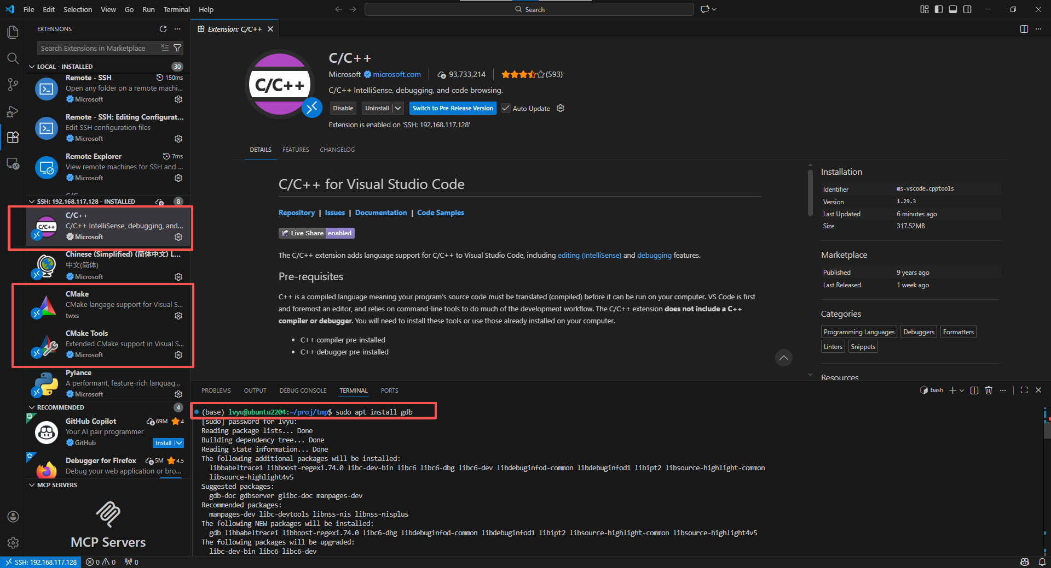

（3）配置编译任务。

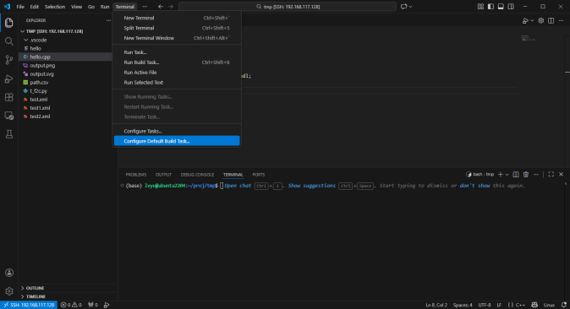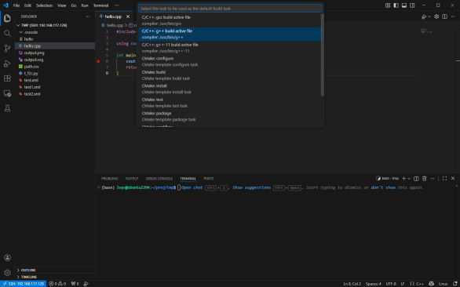

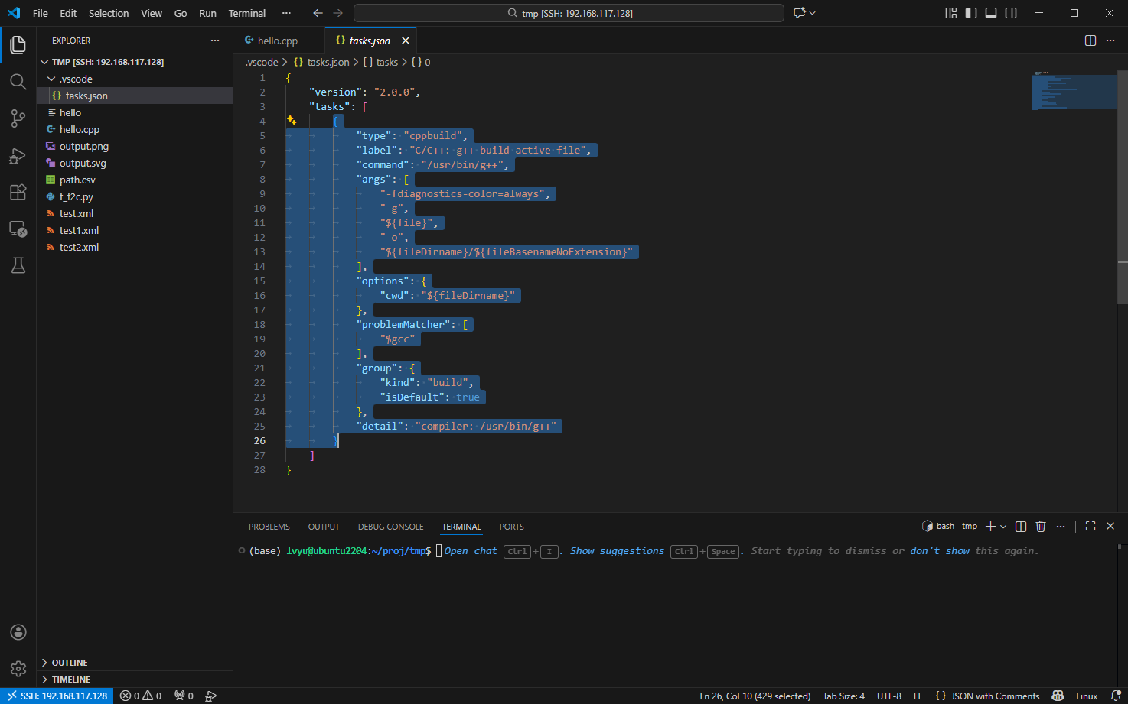

（4）配置单文件调试，如下图，选.vscode路径下的上一步生成的tasks.json，然后在run菜单选Add Configuration...，选C++(GDB/LLDB)，将生成当前文件调试配置项，再设置断点，F5，完成调试。

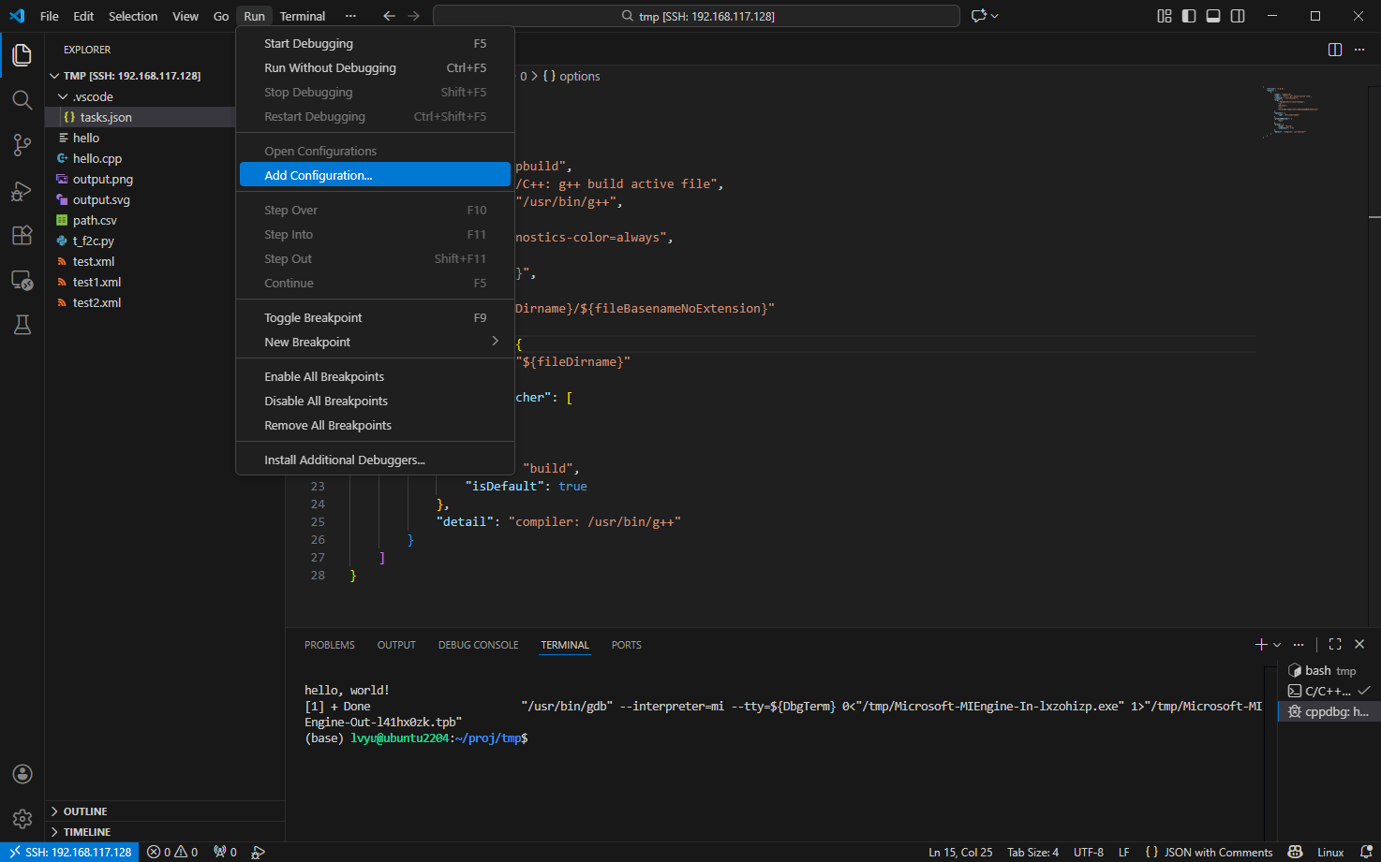

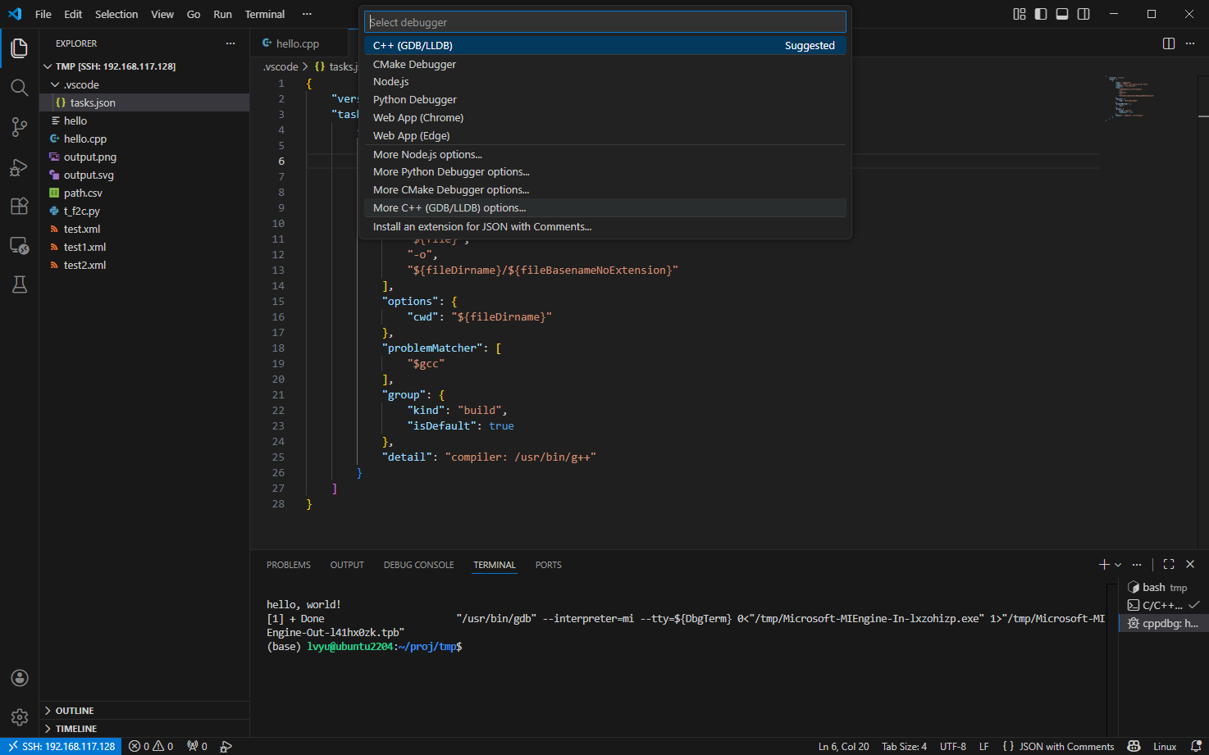

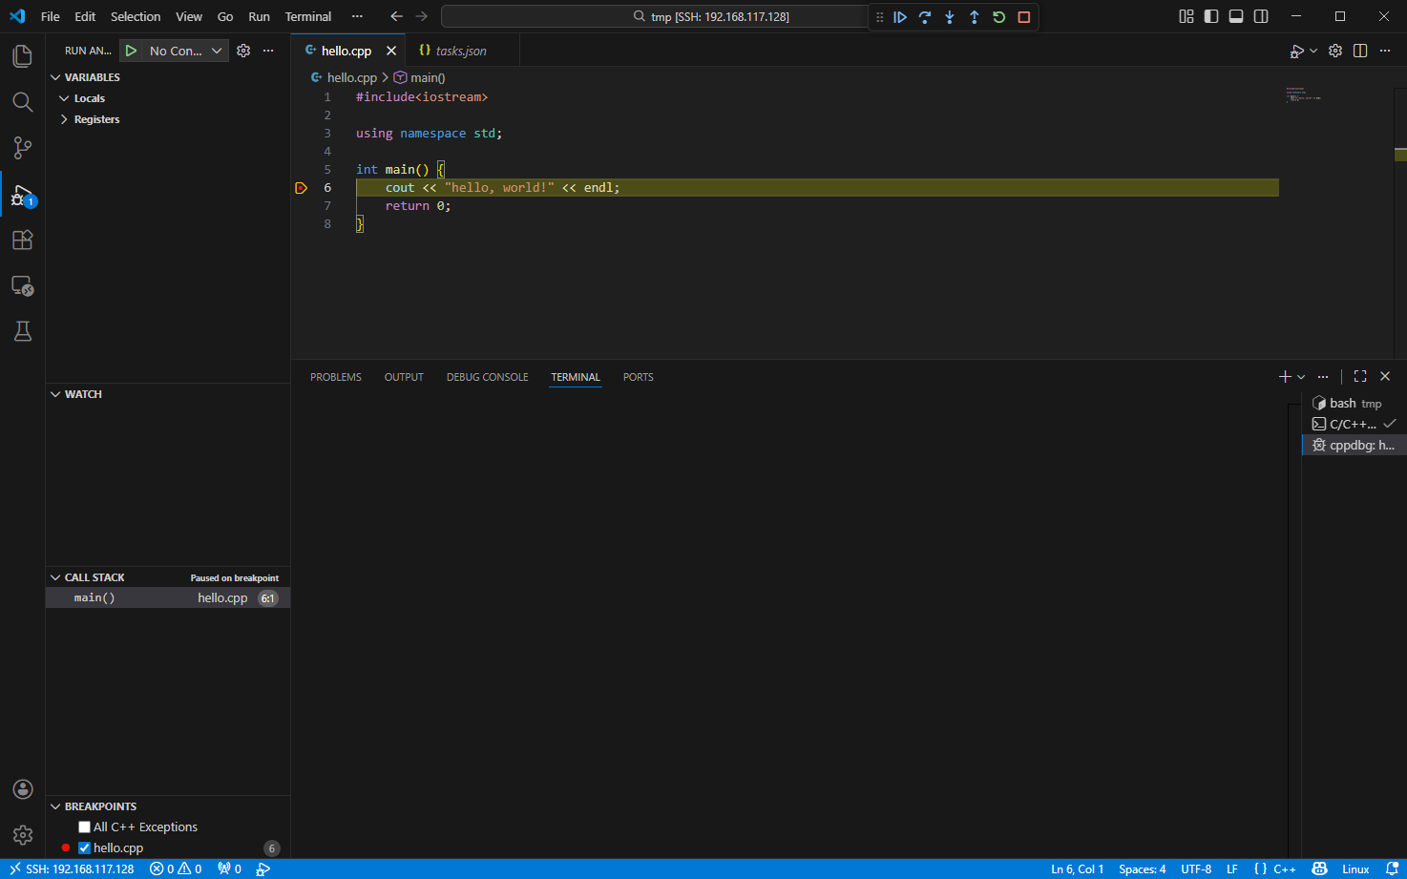

（5）配置项目调试。

先选择打开远端的文件夹。

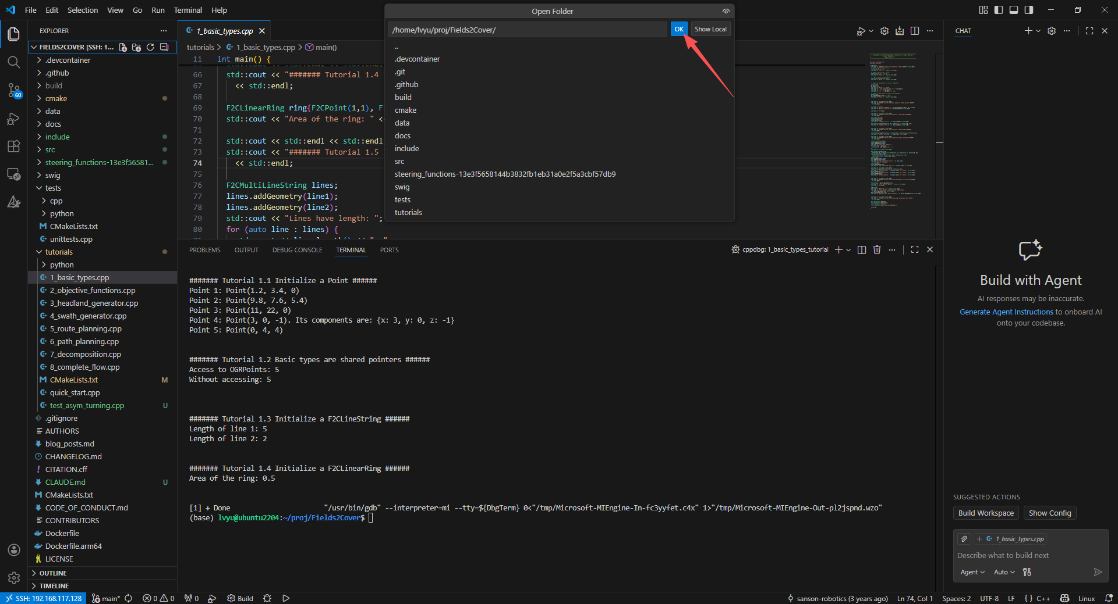

点击CMake Tools扩展按钮，配置编译器工具。

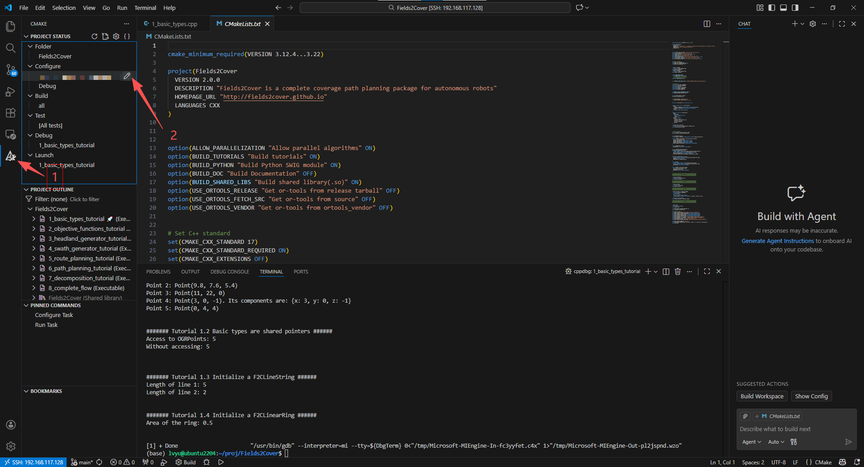

配置项目的debug或release。

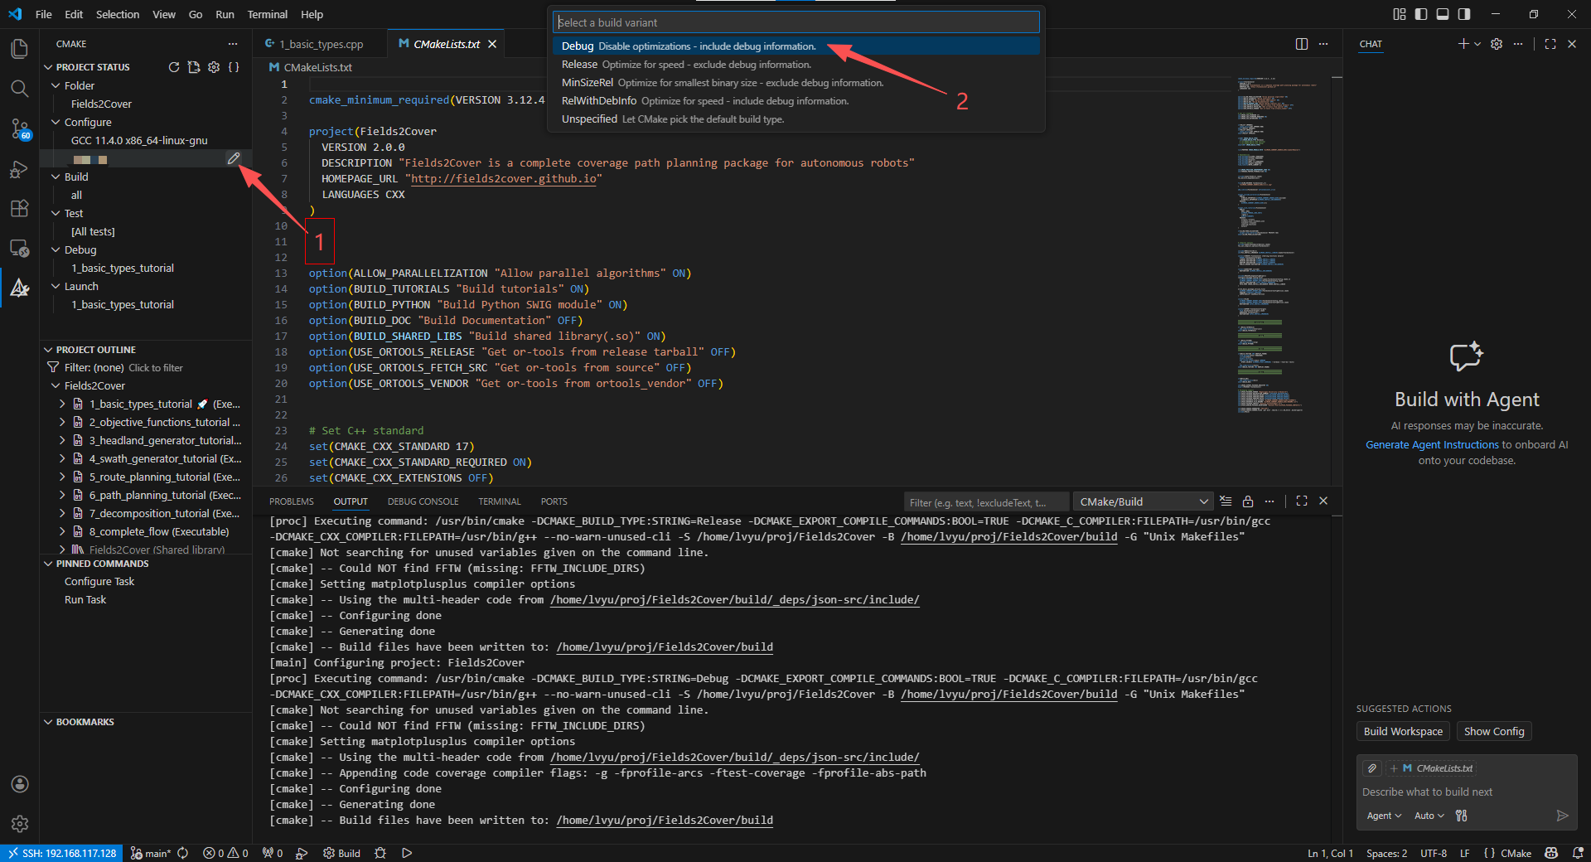

选好C++源码，设断点，点击下方调试按钮，vsc启动编译和调试。

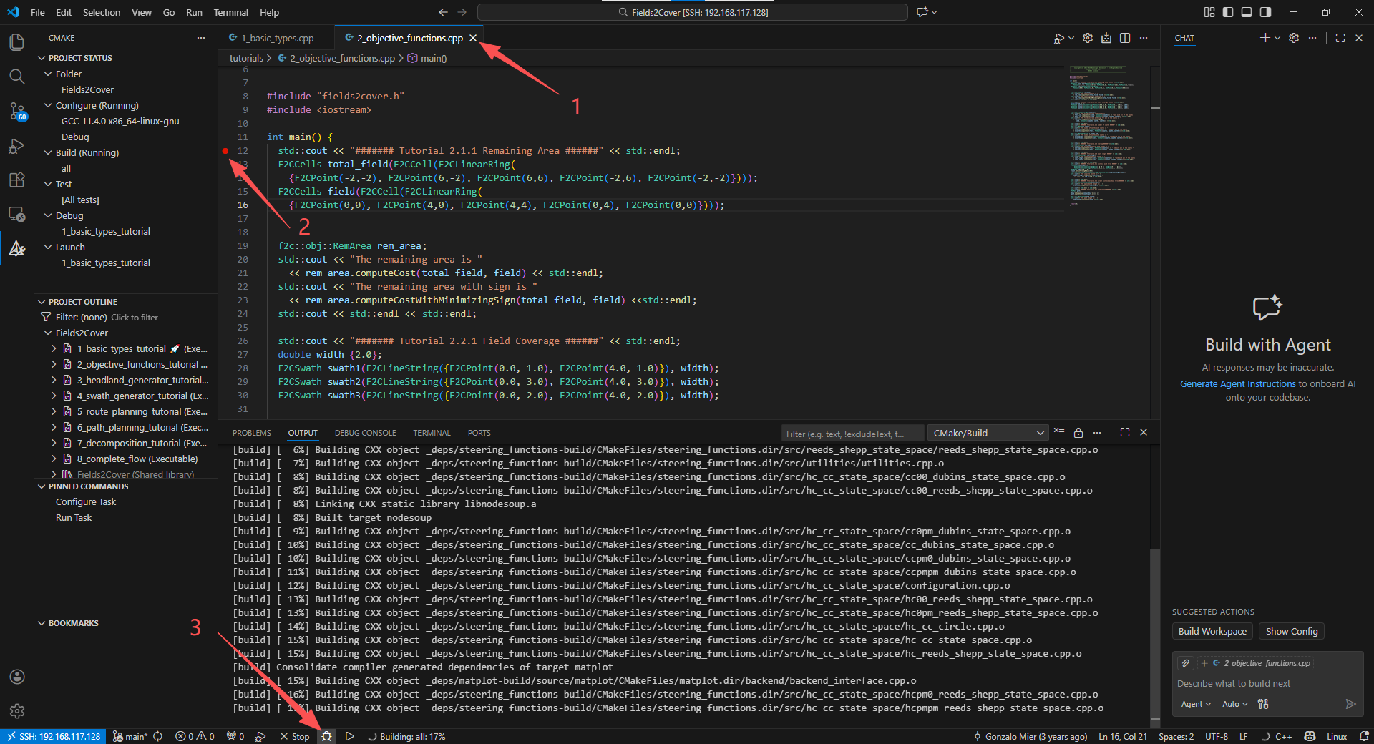

选择切换编译的目标工程。

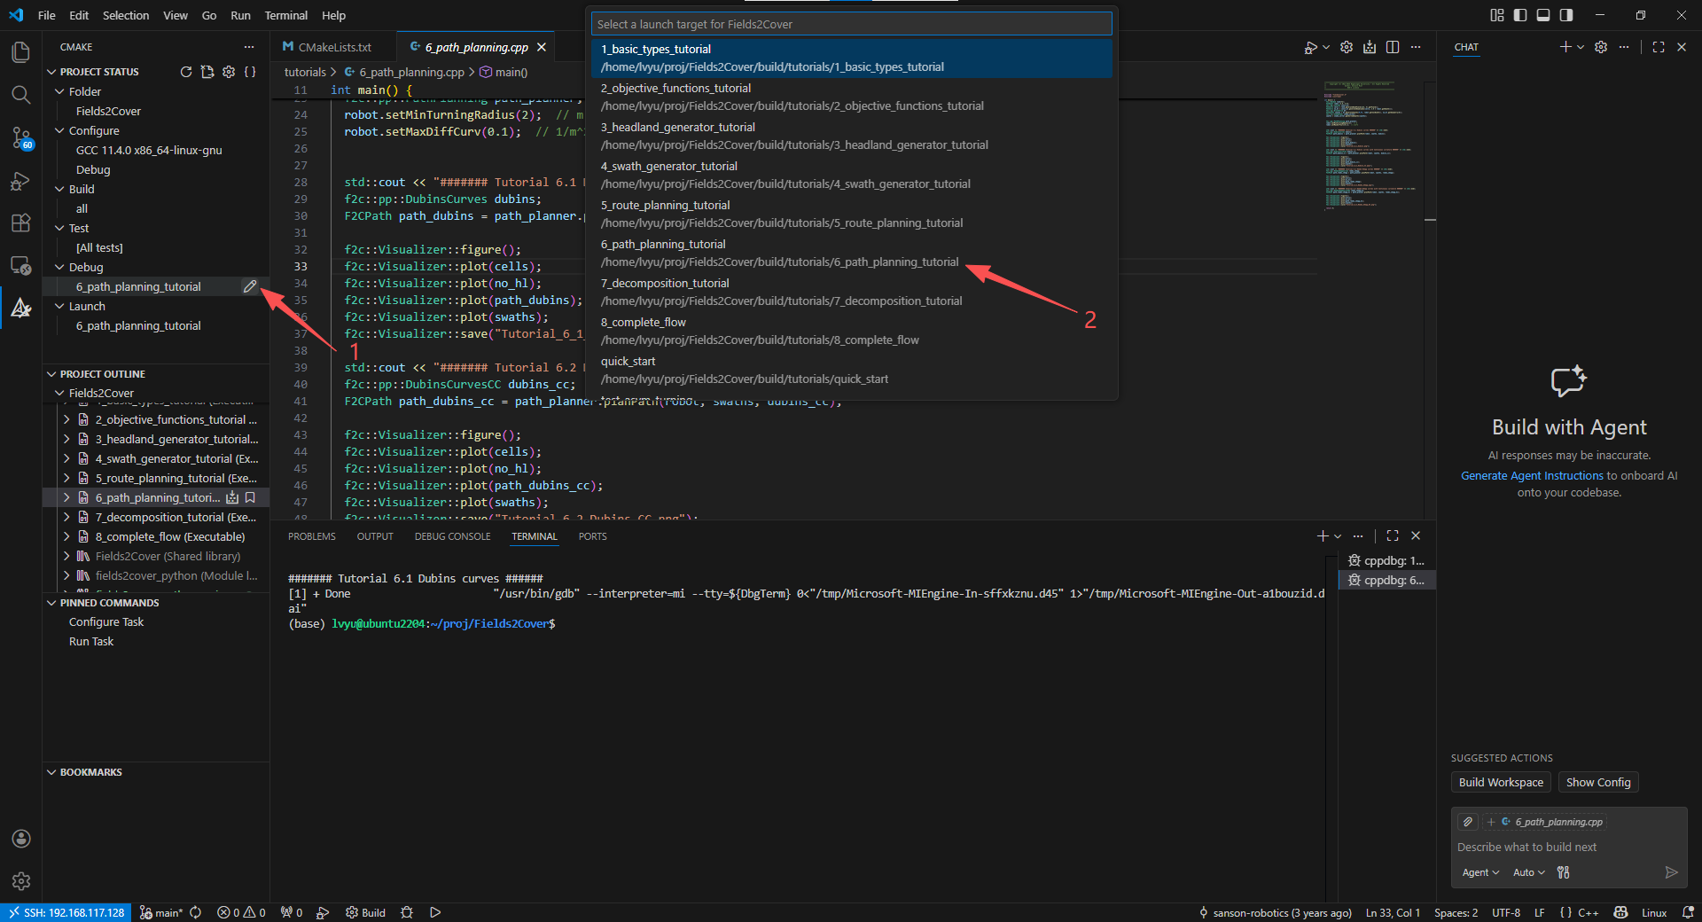

## 安装QGis 3.4 LTR（可选）

安装QGis3.4版本，安装Chinese Basemap插件，从而可以访问卫星地图。通过中国地图，可以选择合适的参数，发送到算法服务以获得合适的规划路径数据。

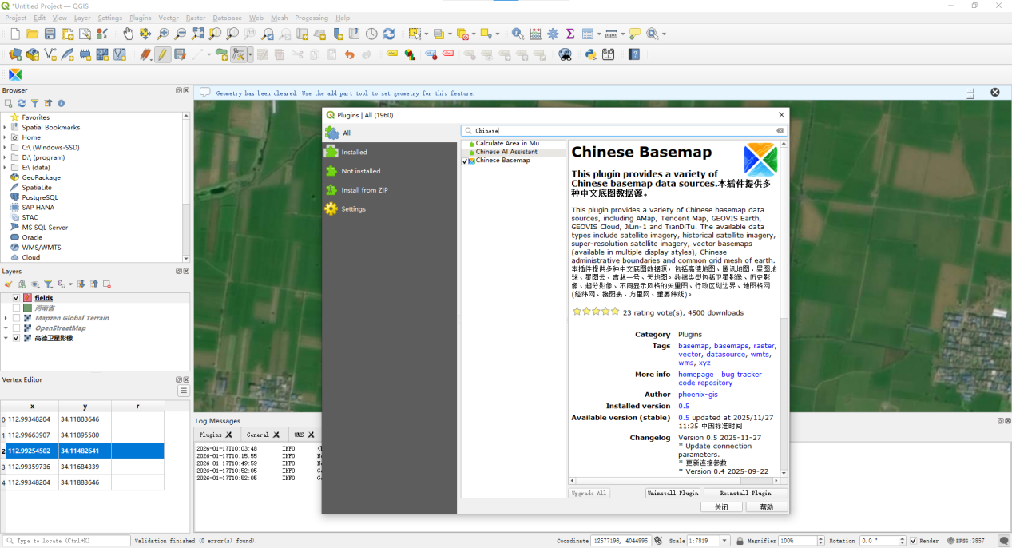

添加中国地图底图图层。

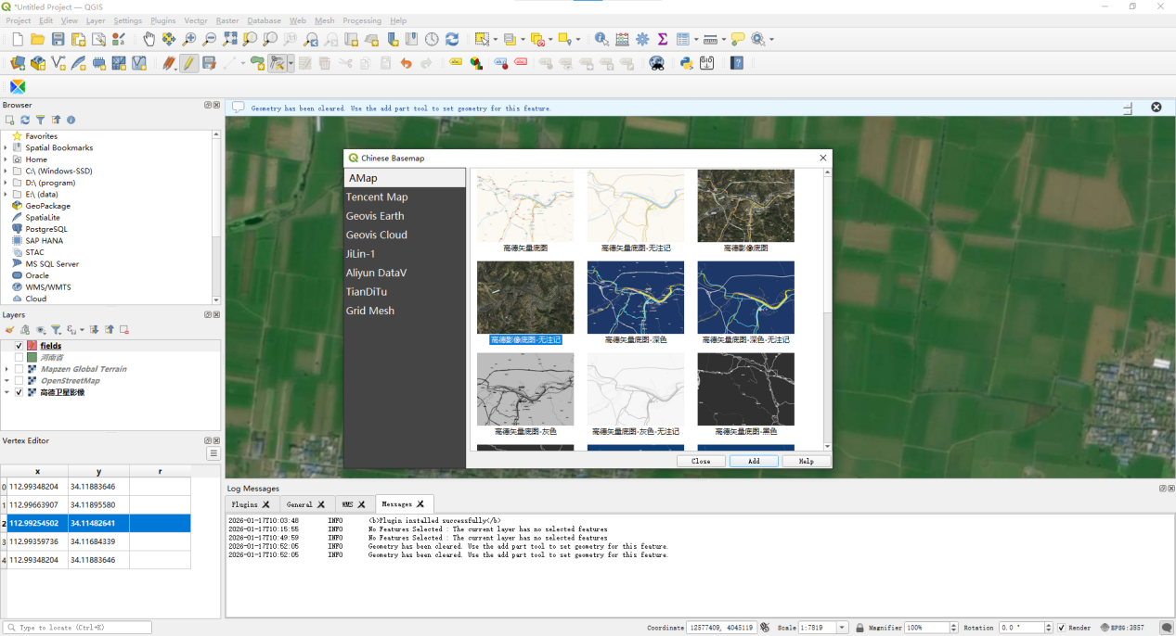

在卫星底图上绘制地块图层。

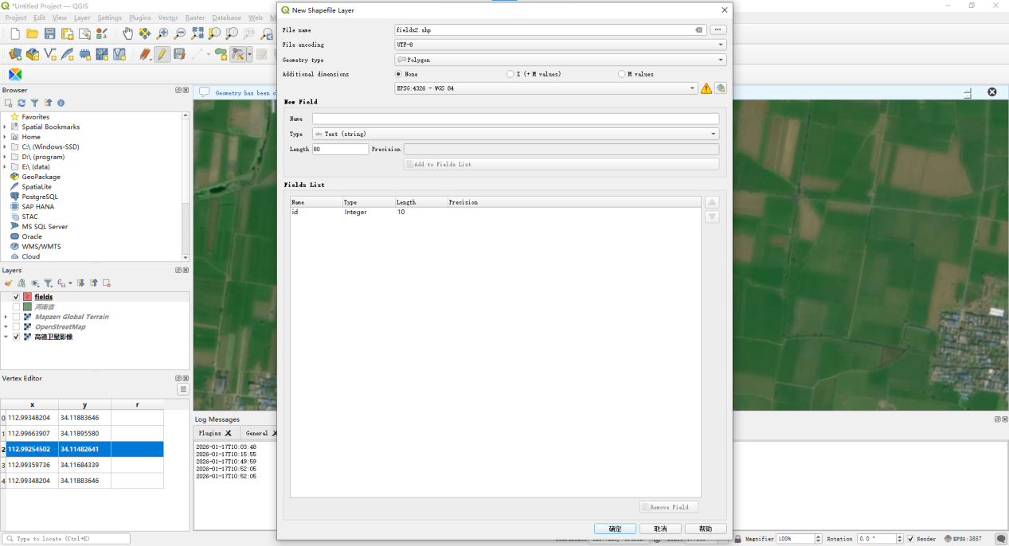

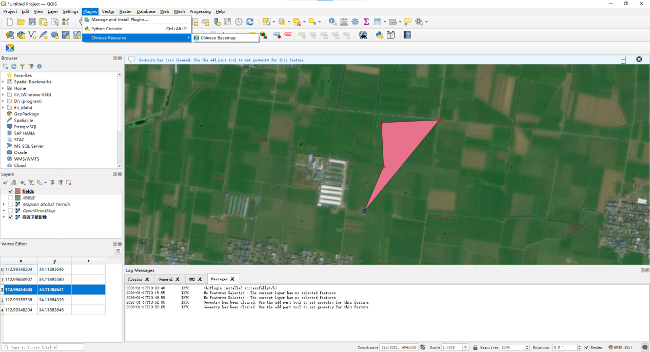

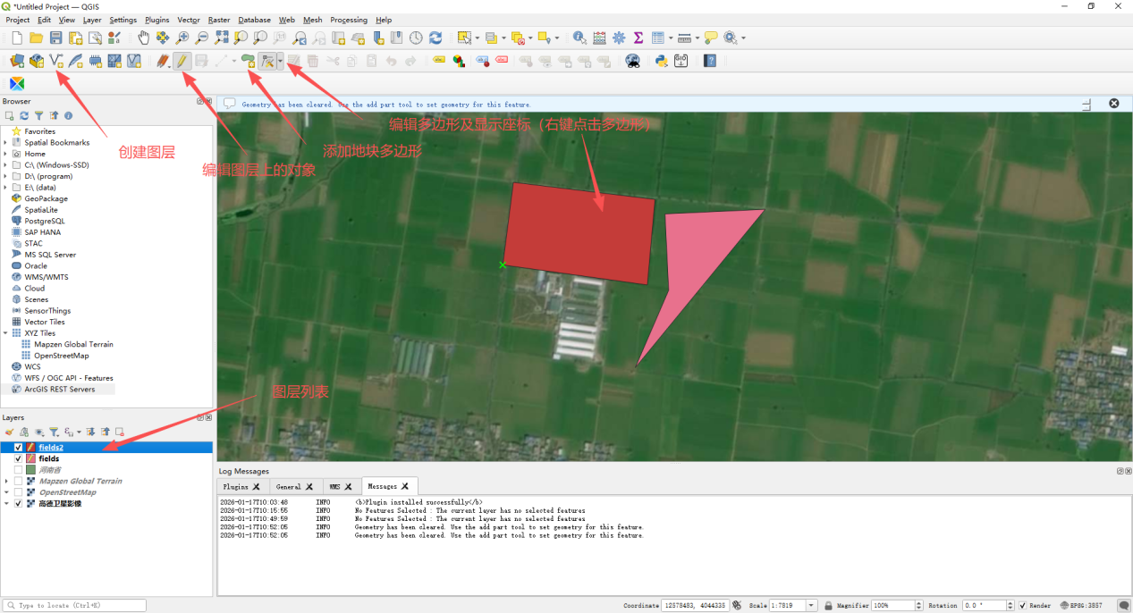

## ubuntu22.04磁盘扩容（可选）

现在虚拟机中添加扩展硬盘，然后在ubuntu终端如下操作。

# 1. 查看分区表

sudo fdisk -l /dev/sda

# 2. 使用growpart工具扩展分区

# 如果没安装，先安装：

sudo apt update

sudo apt install cloud-guest-utils # 或者 cloud-utils

# 3. 扩展sda2分区

sudo growpart /dev/sda 2

# 4. 检查扩展后的大小

lsblk

# 5. 扩展文件系统

# 首先检查文件系统类型

df -T /

# 如果是ext4（很可能是）：

sudo resize2fs /dev/sda2

# 如果是xfs：

# sudo xfs_growfs /

# 算法设计与实现

## 业务背景说明

Fields2Cover库路径规划过程是先生成地头和覆盖地块，再对覆盖地块生成覆盖路径，然后对覆盖路径按不同作业模式串联为作业路由（有序的覆盖路径），最后通过RS或dubings转弯曲线连接作业路由，形成完整的作业路径。

返回的作业路径F2CPath不是由点组成，而是由若干states向量组成，每个向量state包含起点、方向、长度、速度和类型等，具体如下。

struct PathState {

Point point {0, 0, 0};

double angle {0.0};

double len {0.0}; // >= 0

PathDirection dir {PathDirection::FORWARD};

PathSectionType type {PathSectionType::SWATH};

double velocity {1.0};

public:

Point atEnd() const;

};

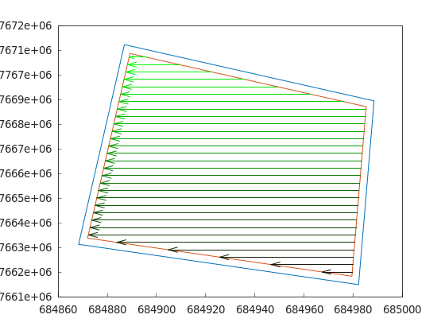

地块作业路径规划。

D0：横头距离，设置太长会导致地头空白太多，太短会导致转不过来弯

D1：作业到地头出地的距离，如果设置太短，地头就会留的过多，设置太长，会导致拖拉机开出了边界

D2：向后倒车的距离

D3/D4：转弯的补偿距离，太短的话可能导致车辆转弯后无法摆正，影响下一步动作。

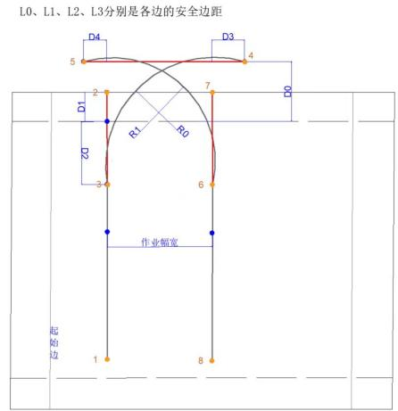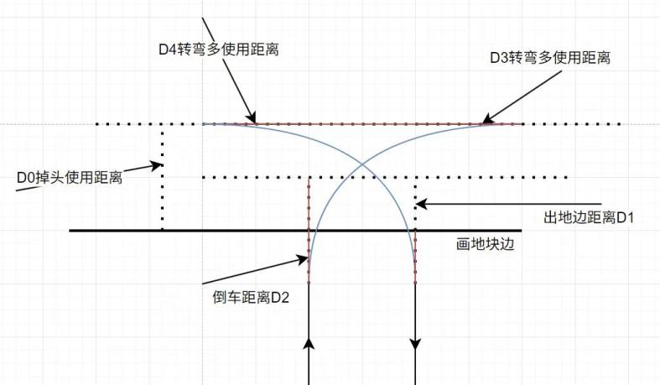

对D0理解有误，D0应该是一个地块空间限制，就是D0的地头面积是预留给作业地块掉头的，不可能很大，但如果D0小于拖拉机的车头到后挂农具的长度，则无法对作业区域进行全面作业。

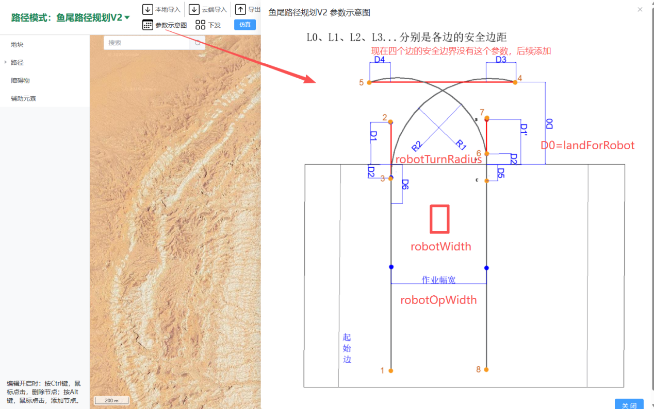

SSH地址：175.155.64.171，端口：24130 复制

用户名：linux 复制

密码：L5@wq 复制

# 参考文献

1. Karlsson T, Åblad E, Hermansson T, et al. Automatic cable harness layout routing in a customizable 3D environment[J]. Computer-Aided Design, 2024, 169: 103671.
2. Kim K, Yoon Y, Kim B C, et al. Automatic cable routing based on improved pathfinding algorithm and B-spline optimization for collision avoidance[J]. Journal of Computational Design and Engineering, 2024, 11(5): 303-317.
3. Hossain M S, Quddus H A, Cevahir Z, et al. Optimized and Routed Wiring Harness Based on Zonal Clustering Concept Using AI in the Automotive Industry[J]. IEEE Access, 2025.

1. 如果遇到install.sh脚本访问github失败的问题，可以用pip安装uv，然后再设置path环境变量。
2. [project]

   ……

   requires-python = ">=3.10,<3.14"
3. 浏览器访问 Windows 的 localhost 能访问到 Linux 上的 FastAPI 服务，是因为 VS Code Remote-SSH 自动建立了 SSH 端口转发隧道,这种机制让你感觉像是在本地开发，实际上代码是在远程服务器上运行的。这些设置都可以在.vscode/settings.json配置文件中进行配置。